2020-2021学年江西省上饶市横峰中学高一上学期第一次月考数学试题
考试时间：120分钟 总分：150分
一、选择题：（本题包括12小题，共60分，每小题只有一个选项符合题意）
1．设集合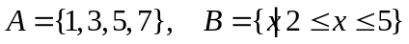，则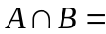（ ）
A．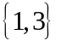 B．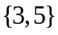 C．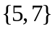 D．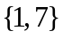
2．已知全集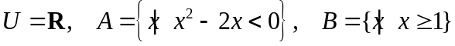，则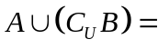（ ）
A．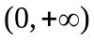 B．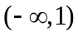 C．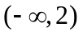 D．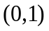
3．考察下列每组对象，能组成一个集合的是（ ）
①某高中高一年级聪明的学生 ②直角坐标系中横、纵坐标相等的点
③不小于3的正整数 ④的近似值．
A．①② B．③④ C．②③ D．①③
4．下列各组中的两个函数表示同一函数的是（ ）
A．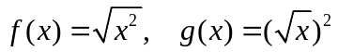 B．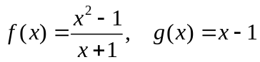
C．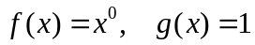 D．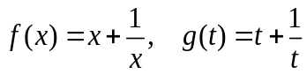
5．已知对任意的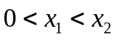都有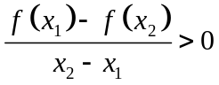，设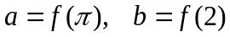，则（ ）
A．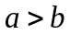 B．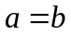 C．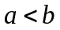 D．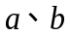大小关系不能确定
6．已知幂函数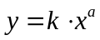的图象过点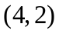，则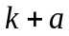等于（ ）
A．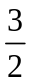 B．3 C．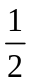 D．2
7．已知函数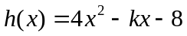在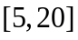上是单调函数，则的取值范围是（ ）
A．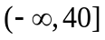 B．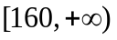 C．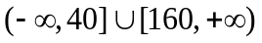 D．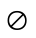
8．若函数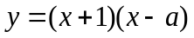为偶函数，则（ ）
A．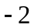 B．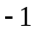 C．1 D．2
9．已知函数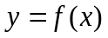定义域是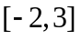，则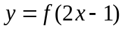的定义域是（ ）
A．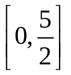 B．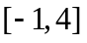 C．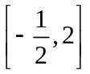 D．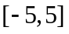
10．关于二次函数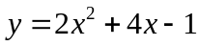，下列说法正确的是（ ）
A．图像与轴的交点坐标为 B．图像的对称轴在轴的右侧
C．当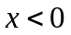时，的值随值的增大而减小 D．的最小值为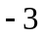
1l．已知函数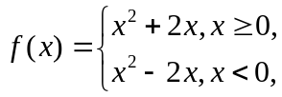若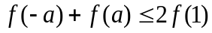，则实数的取值范围是（ ）
A．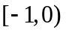 B．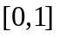 C．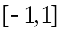 D．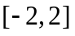
12．已知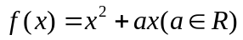，且函数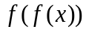与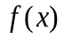值域相同，则的取值范围为（ ）
A．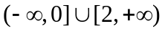 B．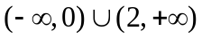 C．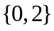 D．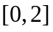
二、填空题：（本题包括4小题，每小题5分，共20分）
13．含有三个实数的集合既可表示成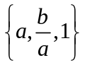，又可表示成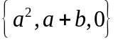，则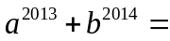________．
14．已知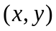在映射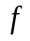下的对应元素是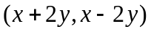，则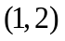在映射下的对应元素是____．
15．当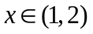时，不等式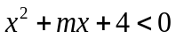恒成立，则的取值范围是___________．
16．若函数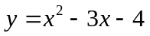的定义域为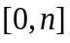，值域为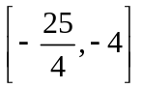，则的取值范围是________．
三、解答题：（本题包括6小题，共70分，解题应写岀文字说明、证明过程或演算步骤）
17．（10分）已知全集
（1）求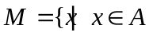但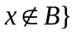；
（2）求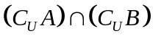．
18．（12分）（1）（1）求函数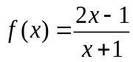的值域；
（2）已知函数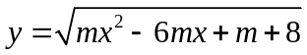的定义域是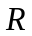，求实数的取值范围．
19．（12分）（1）已知是一次函数，且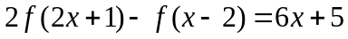，求的解析式；
（2）已知函数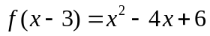，求的解析式．
20．（12分）已知函数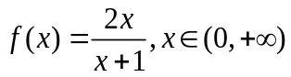
（1）判断函数的单调性，并用定义法证明；
（2）若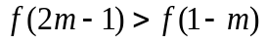，求实数的取值范围．
21．（12分）某公司生产一种电子仪器的固定成本为2000元，每生产一台仪器需增加投入100元．设该公司的仪器月产量为台，当月产量不超过400台时，总收益为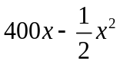元，当月产量超过400台时，总收益为80000元．（注：总收益=总成本+利润）
（1）将利润表示为月产量的函数；
（2）当月产量为何值时，公司所获利润最大？最大利润为多少元？
22．（12分）求二次函数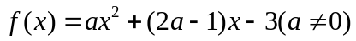在区间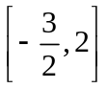上的最大值．
横峰中学2020-2021学年度上学期第一次月考
高一年级数学参考答案
一、选择题：
题号 | 1 | 2 | 3 | 4 | 5 | 6 | 7 | 8 | 9 | 10 | 11 | 12
选项 | B | C | C | D | C | A | C | C | C | D | C | A
二、填空题：
13． 14．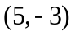 15．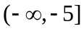 16．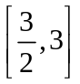
三、解答题
17．解：（1）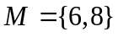 5分
（2）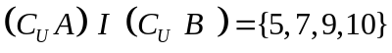 10分
18．（1）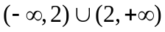 16分
（2）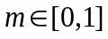 12分
19．解：（1）因为是一次函数，所以可设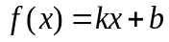
则，
所以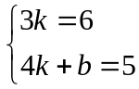，解得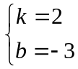，
所以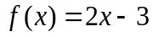． 6分
（2）令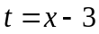，则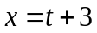．
因为，所以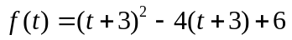
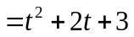．故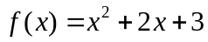． 12分
20．（1）设，则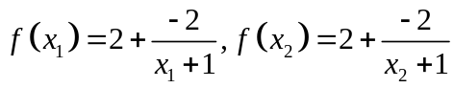，
，
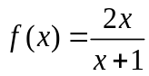在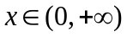上单调递增 6分
（2）若，由在上单调递增，得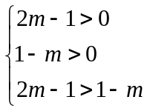，即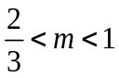，则实数的取值范围为 12分
21．（1）由题意得总成本为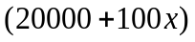元，
所以利润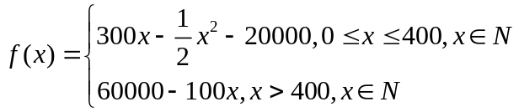． 6分
（2）当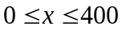时，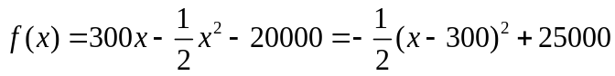，
所以当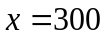时，的最大值为25000； 9分
当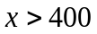时，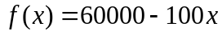是减函数，
所以
综上，当月产量为300台时，公司所获利润最大，最大利润为25000元 12分
22．由题意，二次函数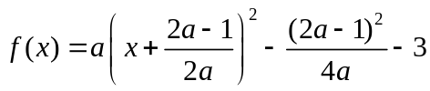，
可得对称轴为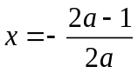，
①当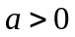时，因为区间的中点值为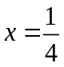，
（i）当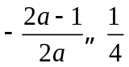时，即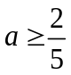时，此时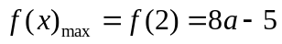；
（ii）当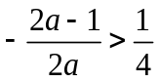时，即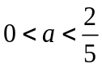时，
此时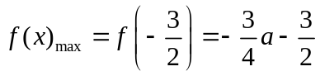；
②当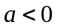时，可得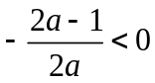
（i）当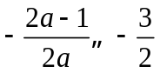时，即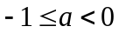时，
此时；
（ii）当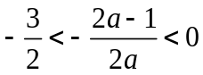时，即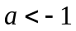时，
此时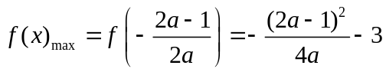，
综上所述，可得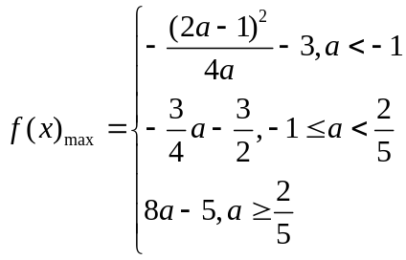且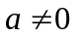 12分

